Приложение 1

**Чтобы оставить отзыв о качестве услуг, предоставляемых образовательными организациями:**

1. *Зайти на сайт www.bus.gov.ru*



2. *Выбрать вкладку «Оставить отзыв»*

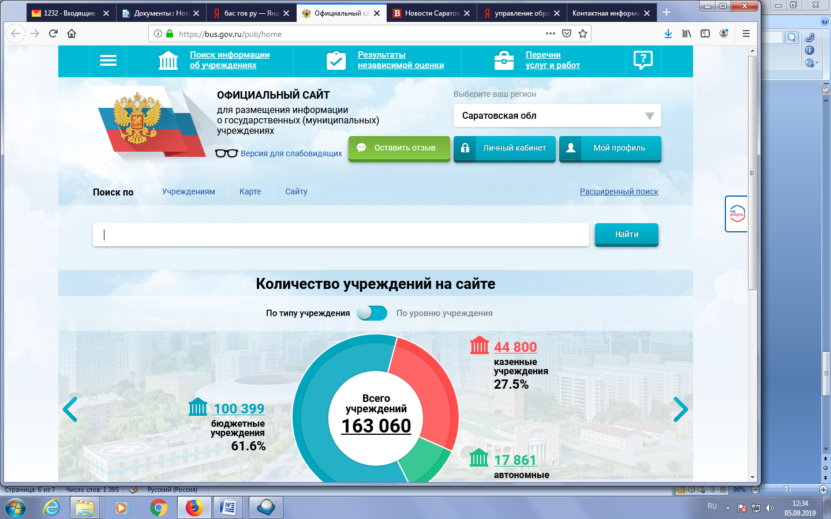

3. *Войти на портал госсуслуг*

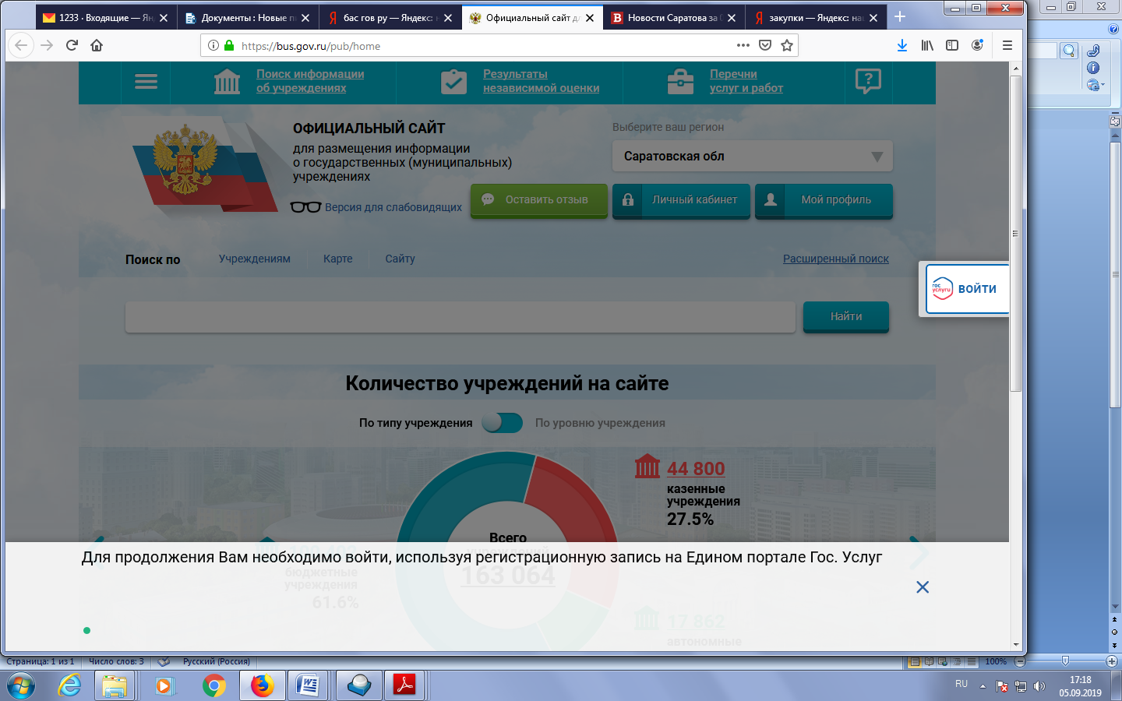

4. *Набрать свои реквизиты для входа на портал*

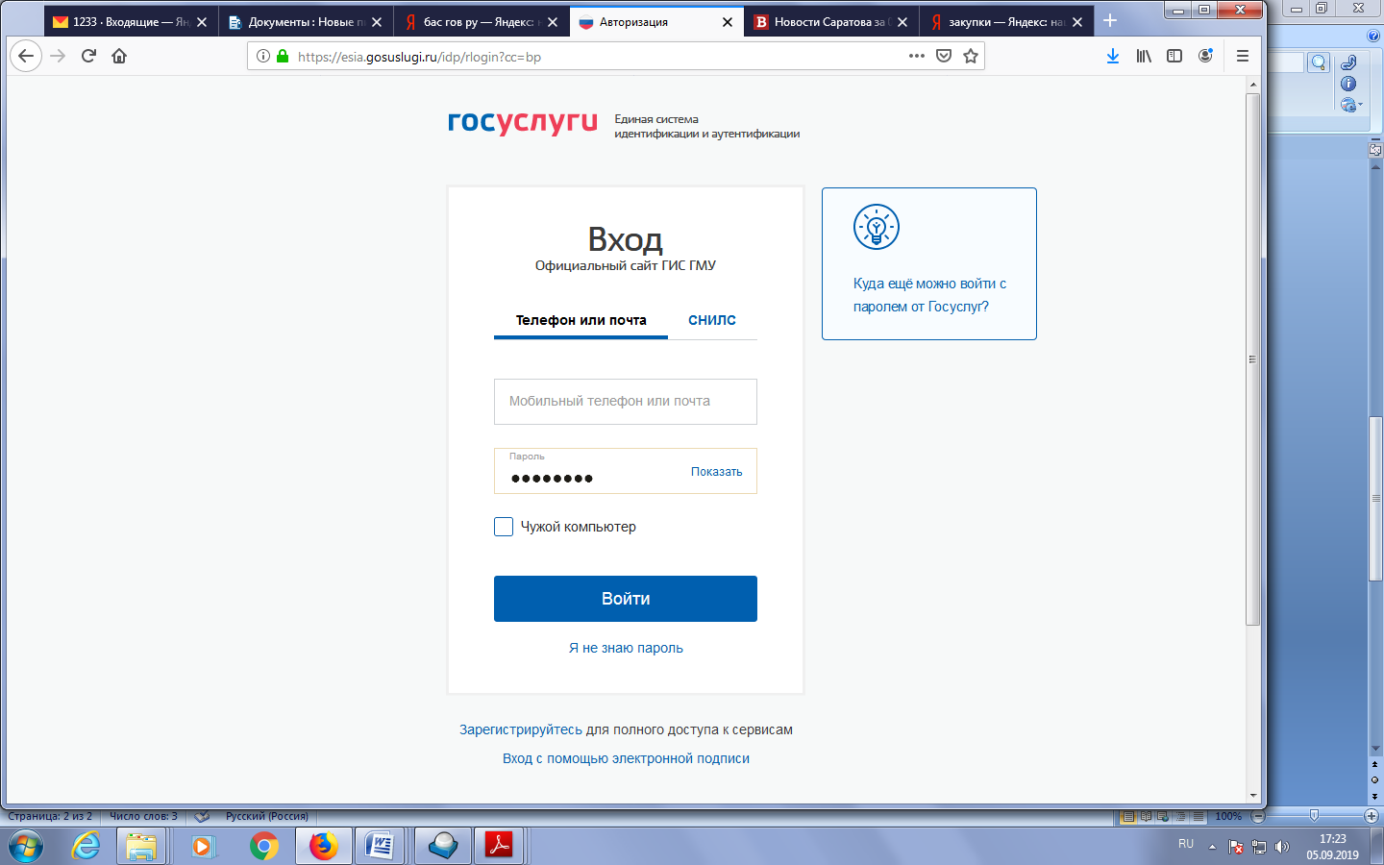

5. *Выбрать отзыв о результатах независимой оценки*

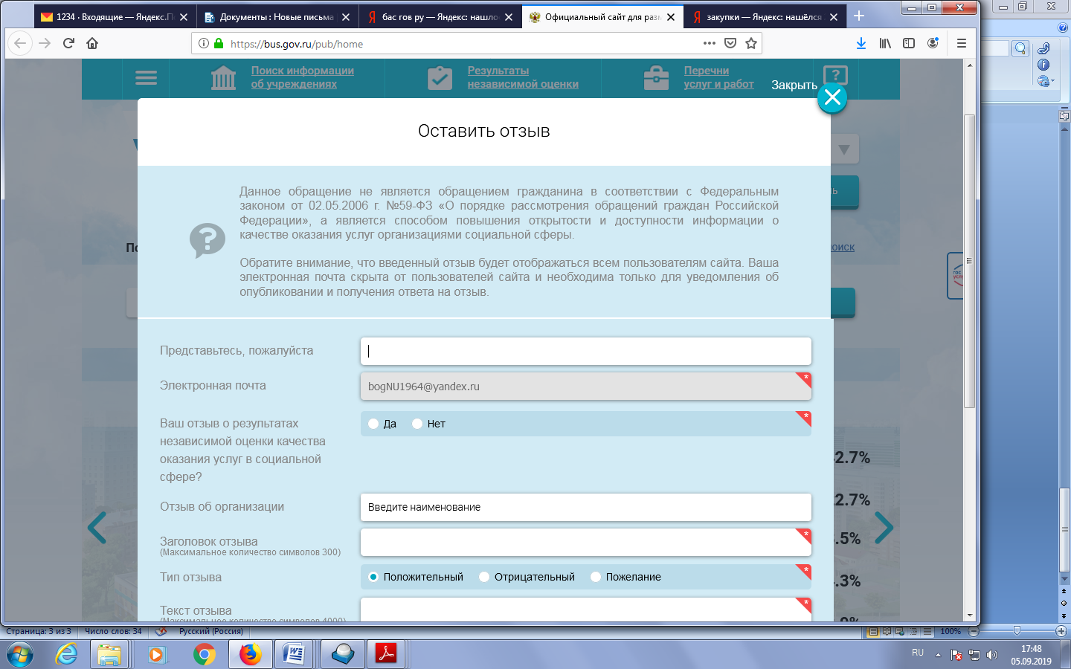

6. *Выбрать тип отзыва и заполнить свободные поля*

